**ОБЗОР**

**судебной статистики о деятельности мировых судей   
Ханты-Мансийского автономного округа – Югры**

**в 2024 году**

1. **Общие сведения**

Анализ основных данных официальной статистической отчетности   
о деятельности мировых судей Ханты-Мансийского автономного   
округа – Югры(далее – мировые судьи) за 2024 год свидетельствует   
о сохранении динамики роста поступивших к мировым судьям и рассмотренных ими судебных дел и материалов.

За отчетный период на рассмотрение к мировым судьям поступило 784 067 судебных дел и материалов, что на 14% больше, чем в 2023 году,   
в том числе 2 231 уголовное дело, 435 704 гражданских дела, 50 650 административных дел, 132 540 дел об административных правонарушениях и материалов.

Динамика поступления судебных дел и материалов в 2020–2024 годах выглядит следующим образом.

Наибольшую часть поступивших дел или 55,6% составляют гражданские дела, число которых в сравнении с 2023 годом возросло на 2,9% – с 423 388 до 435 704 или на 12 324 дела.

Число поступивших дел об административных правонарушениях, занимающих в структуре поступивших дел и материалов 16,9%, возросло   
в сравнении с 2023 годом со 123 696 до 132 540 дел или на 7,1%.

Поступление административных дел возросло с 12 883 до 50 650 дел или в 3,9 раза и в структуре поступивших дел и материалов данная категория составляет 6,5%.

Незначительно возросло поступление уголовных дел – с 2 215 до 2 231 дела или на 0,7% и в структуре поступивших дел и материалов эти дела составляют 0,3 %.

На 30% отмечается рост поступивших к мировым судьям заявлений   
и других материалов – со 125 348 до 162 942, занимающих в структуре поступивших дел и материалов 20,8%.

Рассмотрено 785 550 судебных дел и материалов, что в сравнении   
с 2023 годом больше на 14,3% (687 096 дел и материалов).

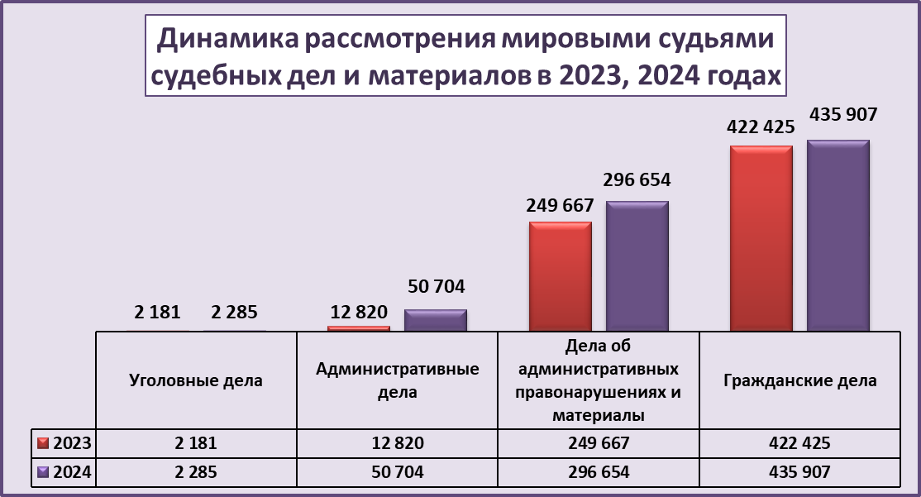Динамика рассмотрения судебных дел и материалов по видам судопроизводства за 2023, 2024 годы представлена на диаграмме.

|  |  |  |  |  |  |  |  |
| --- | --- | --- | --- | --- | --- | --- | --- |
| |  | | --- | |  | |  |  |  |  |  |  |
|  |  |  |  |  |  |  |
|  |  |  |  |  |  |  |
|  |  |  |  |  |  |  |
|  |  |  |  |  |  |  |
|  |  |  |  |  |  |  |
|  |  |  |  |  |  |  |
|  |  |  |  |  |  |  |
|  |  |  |  |  |  |  |
|  |  |  |  |  |  |  |
|  |  |  |  |  |  |  |
|  |  |  |  |  |  |  |

Структура дел и материалов, рассмотренных мировыми судьями   
за отчетный период, выглядит следующим образом.

Средняя служебная нагрузка на одного мирового судью по рассмотрению уголовных, гражданских, административных дел, дел   
об административных правонарушениях и материалов в 2024 году составила 1007,1 дело и материал в месяц, что на 14,3% больше   
в сравнении с 2023 годом (880,9 дел и материалов).

Рейтинг наибольшей среднемесячной нагрузки по рассмотрению мировыми судьями судебных дел и материалов в 2024 году 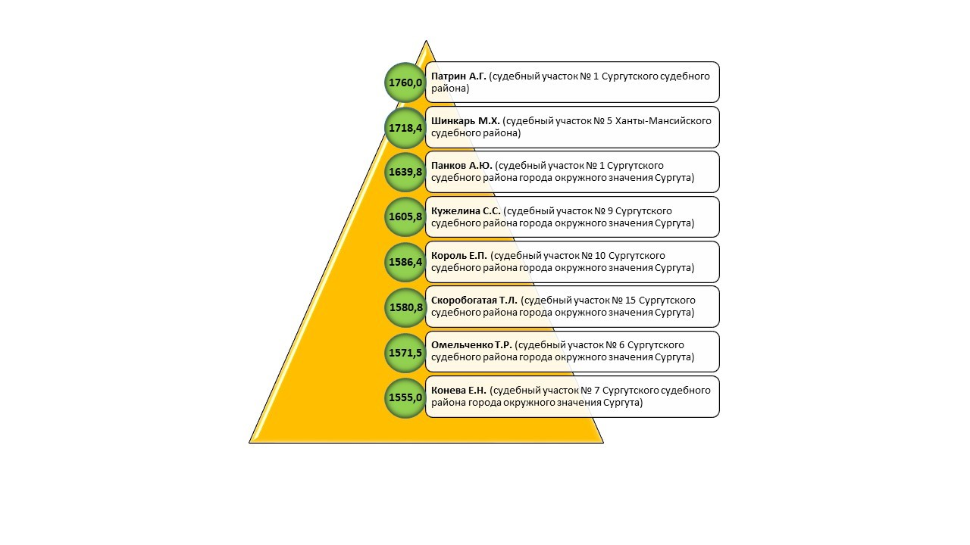

Остаток нерассмотренных судебных дел на конец отчетного периода составил 7 588 дел или 1,2% от общего количества зарегистрированных   
в 2024 году дел (2023 год – 9 278 дел или 1,6%).

Рассмотрено 42 дела с превышением установленных процессуальных сроков или 0,01% от общего числа рассмотренных дел (2023 год – 32 дела или 0,01% от общего числа рассмотренных дел).

1. **Уголовное судопроизводство**
   1. Поступление уголовных дел к мировым судьям в 2024 году в сравнении с 2023 годом увеличилось незначительно – с 2 215 до 2 231 дел на 0,7%.

Производством окончено 2 285 дел или 89%   
от общего числа зарегистрированных в отчетном периоде дел   
(2023 год – 2 184 дела или 84,4%).

Движение дел характеризуется следующими показателями:

с вынесением приговора рассмотрено 1 167 дел или 51,1%   
от общего числа оконченных производством уголовных дел   
(2023 год – 1 149 дел или 52,6%);

прекращено производством по различным основаниям 959 дел   
или 42% от общего числа оконченных производством уголовных дел   
(2023 год – 885 дел или 40,5%);

передано по подсудности 124 дела, также, как и в 2023 году;

с применением принудительных мер к лицам, совершившим преступления в состоянии невменяемости, окончено 25 дел (2023 год – 19 дел);

возвращено прокурору в порядке статьи 237 УПК РФ 10 дел   
(2023 год – 7 дел).

Основную часть оконченных дел составили:

дела по обвинению в краже – 649 дел или 28,4% от общего числа рассмотренных дел (2023 год – 637 дел) (+1,9%);

дела об умышленном и ином причинении тяжкого либо средней тяжести вреда здоровью, истязания – 211 дел или 9,2% (2023 год – 209 дел) (+1%);

дела о мошенничестве – 165 дел или 7,2% (2023 год – 142 дела) (+16,2%);

дела об экологических преступлениях – 87 дел или 3,8%   
(2023 год – 131 дело) (– 33,6%);

дела о мелком взяточничестве – 41 дело или 1,8% (2023 год – 40 дел) (+2,5%);

дела о присвоении или растрате – 38 дел или 1,7%   
(2023 год – 39 дел) (– 2,6%);

дела о преступлениях против лиц, осуществляющих правосудие   
и предварительное расследование, других представителей власти – 36 дел или 1,6% (2023 год – 50 дел) (– 28,0%);

дела о преступлениях в сфере экономической деятельности – 14 дел или 0,6% (2023 год – 13 дел) (+7,7%);

дела частного обвинения – 30 дел или 1,3% (2023 год – 29 дел) (+3,4%);

прочие – 1 014 дел или 44,4% (2023 год – 894 дел) (+13,4%).

Сравнительный анализ рассмотренных в 2023, 2024 годах дел   
по категориям преступлений характеризуется следующим образом.

В особом порядке рассмотрено 1 126 дел или 49,3% от общего числа оконченных производством дел (2023 год – 1 063 дела или 48,7%).

2.2 Всего в отчетном периоде по приговорам мировых судей осуждено 1 165 лиц, что на 1,6% больше, чем в 2023 году (1 147 лиц).

Доля осужденных в общем числе лиц, дела   
в отношении которых рассмотрены по существу обвинения, составляет 54,1% (2023 год – 55,7%).

Виды уголовных наказаний по числу осужденных в 2024 году лиц   
в сравнении с 2023 годом представлены на диаграмме.

|  |  |  |  |  |  |  |  |  |  |  |  |  |  |
| --- | --- | --- | --- | --- | --- | --- | --- | --- | --- | --- | --- | --- | --- |
| **2023** | **2024** | **2023** | **2024** | **2023** | **2024** | **2023** | **2024** | **2023** | **2024** | **2023** | **2024** | **2023** | **2024** |
| ***Штраф*** | | ***Обязатель – ные работы*** | | ***Условное осуждение*** | | ***Ограниче – ние свободы*** | | ***Лишение свободы*** | | ***Исправи – тельные работы*** | | ***Принуди – тельные работы*** | |

Освобождено от наказания 19 осужденных лиц или 1,6% от общего числа осужденных лиц (2023 год – 21 осужденное лицо или 1,8%).

В качестве дополнительных видов наказания штраф назначен   
7 лицам, также, как и в 2023 году; лишение права занимать определенные должности или заниматься определенной деятельностью – 10 лицам   
(2023 год – 6 лицам); ограничение свободы – в качестве дополнительного вида наказания не назначалось (в 2023 году ограничение свободы   
в качестве дополнительного вида наказания назначалось – 1 лицу).

Социально – демографическая характеристика осужденных лиц представлена следующими показателями.

В общем числе осужденных женщины составляют 21% или 245 лиц (2023 год – 194 лиц или 16,9%).

Осуждено 12 несовершеннолетних лиц или 1% (2023 год – 7 лиц или 0,6%).

Трудоспособные, не работавшие и не учившиеся (без постоянного источника доходов) составляют 533 лица или 45,8% (2023 год – 537 лиц или 46,8%);

нетрудоспособные – 77 лиц или 6,6% (2023 год – 80 лиц или 7%);

безработные – 13 лиц или 1,1% (2023 год – 36 лиц или 3,1%);

иностранцы и лица без гражданства – 14 лиц или 1,2% (2023 год –   
11 лиц или 1%).

В общем числе осужденных ранее судимые составляют 292 лиц   
или 25,1% (2023 год – 280 лиц или 24,4%).

В состоянии алкогольного опьянения совершили преступление   
304 лица, в состоянии наркотического и иного опьянения – 2 лица, что   
в совокупности составляет 26,3% (2023 год – 339 и 2 лица соответственно или 29,7%).

Как и в 2023 году в группе совершили преступления 2 лица.

Число лиц, дела в отношении которых прекращены, увеличилось   
на 8,7% и составляет 961 лицо или 44,6% от общего числа лиц, дела   
в отношении которых рассмотрены по существу обвинения   
(2023 год – 884 лица или 43,1%).

Среди оснований прекращения преобладает примирение сторон.   
По этому основанию дела прекращены в отношении 633 лиц, что составляет 65,9% от общего числа лиц, дела в отношении которых прекращены (2023 год – 548 лица или 62,0%).

По иным основаниям прекращено производство в отношении   
281 лица или 29,2% от общего числа лиц, дела в отношении которых прекращены, в том числе в отношении 118 лиц с назначением меры уголовно-правового характера в виде судебного штрафа   
(2023 год – 250 лиц (28,3%) и 108 лиц соответственно).

В связи с деятельным раскаянием уголовные дела прекращены   
в отношении 33 лиц или 3,4% от общего числа лиц, дела в отношении которых прекращены (2023 год – 78 лиц или 8,8%); в связи с отсутствием заявления потерпевшего – в отношении 8 лиц или 0,8% (2023 год – 8 лиц или 0,9%).

Принудительные меры медицинского характера применены   
в отношении 25 лиц (2023 год – 19 лиц).

Оправдано 4 лица (2023 год – 3 лица).

Принудительные меры воспитательного воздействия назначены, как и в 2023 году, 2 лицам.

Рассмотрено 373 представления, ходатайства и жалобы в порядке уголовного судопроизводства (по числу лиц), что в сравнении с 2023 годом меньше на 1,6%. Основными категориями являются:

материалы о замене обязательных работ лишением свободы – 73;

материалы о прекращении, изменении или продлении принудительной меры медицинского характера – 58;

материалы о замене штрафа иными видами наказаний,   
не связанными с лишением свободы – 47;

материалы по заявлениям в порядке частного обвинения, поступившие к мировому судье непосредственно от граждан – 35,   
из правоохранительных органов – 2;

материалы о разъяснении сомнений и неясностей, возникающих   
при исполнении приговора – 35;

материалы о замене исправительных работ лишением свободы – 32;

материалы о замене ограничения свободы лишением свободы – 16;

материалы о замене принудительных работ лишением свободы в случае уклонения осужденного от отбывания принудительных работ либо признания осужденного к принудительным работам злостным нарушителем порядка и условий отбывания принудительных работ – 6;

материалы об отсрочке или рассрочке уплаты штрафа, если немедленная уплата его является для осужденного невозможной – 6;

материалы об отмене частично либо о дополнении установленных осужденному к наказанию в виде ограничения свободы ограничений – 4;

иные материалы – 57.

2.3. Нагрузка и сроки рассмотрения уголовных дел.

Среднемесячная нагрузка на одного мирового судью составляет:

по поступившим делам – 2,9 дела (2023 год – 2,8 дел);

по рассмотренным делам –2,9 дела (2023 год – 2,8 дел).

С нагрузкой в 2 и более раза превышающей среднеокружной показатель уголовные дела рассматривали мировые судьи:

Патрин А.Г. (судебный участок № 1 Сургутского судебного района (п. Солнечный) – 7,4 дела в месяц;

Костарева Е.И. (судебный участок № 1 Пыть-Яхского судебного района) – 7 дел в месяц;

Олькова Н.В. (судебный участок № 1 Когалымского судебного района) – 6,2 дела в месяц;

Дубаенко Е.В. (судебный участок № 2 Нижневартовского судебного района) – 6,1 дело в месяц.

Процессуальные сроки мировыми судьями при рассмотрении уголовных дел в 2024 году не нарушались (2023 год – 1 дело).

Общая продолжительность нахождения дел в производстве мировых судей (исключая срок приостановления) составила:

до полутора месяцев – 1 281 дело (48,7%);

свыше полутора до трех месяцев включительно – 398 дел (15,1%);

свыше трех месяцев до одного года включительно – 419 дел (15,9%);

свыше одного года до двух лет включительно – 46 дел (1,7%);

свыше двух лет до трех лет включительно – 5 дел (0,2%);

свыше трех лет – 2 дела (0,1%).

Остаток нерассмотренных уголовных дел на конец отчетного периода составил 336 дел или 13,1% от общего количества зарегистрированных в 2024 году уголовных дел (2023 год – 402 дела   
или 15,5%).

При рассмотрении 19 уголовных дел в судебных заседаниях мировыми судьями были использованы средства видео- конференц-связи.

**3. Рассмотрение гражданских дел**

3.1. Число поступивших на рассмотрение к мировым судьям гражданских дел в сравнении с 2023 годом возросло на 2,9%. Динамика поступления дел за последние пять лет представлена следующей диаграммой.

|  |  |  |  |  |  |  |  |  |  |  |
| --- | --- | --- | --- | --- | --- | --- | --- | --- | --- | --- |
|  |  |  |  |  |  |  |  |  |  |  |
|  |  |  |  |  |  |  |  |  |  |  |

Количество оконченных производством дел возросло на 3,2%   
и составляет 435 907 дел (2023 год – 422 425 дел). Наглядно изменение числа рассмотренных за 2020–2024 годы дел прослеживается на 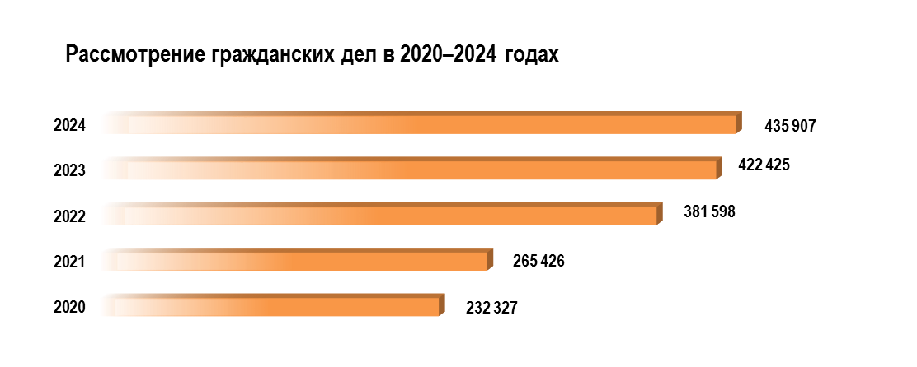следующей диаграмме.

|  |  |  |  |  |  |  |  |  |  |  |  |  |
| --- | --- | --- | --- | --- | --- | --- | --- | --- | --- | --- | --- | --- |
| |  | | --- | |  | |  |  |  |  |  |  |  |  |  |  |  |
|  |  |  |  |  |  |  |  |  |  |  |  |
|  |  |  |  |  |  |  |  |  |  |  |  |
|  |  |  |  |  |  |  |  |  |  |  |  |
|  |  |  |  |  |  |  |  |  |  |  |  |
|  |  |  |  |  |  |  |  |  |  |  |  |
|  |  |  |  |  |  |  |  |  |  |  |  |
|  |  |  |  |  |  |  |  |  |  |  |  |
|  |  |  |  |  |  |  |  |  |  |  |  |
|  |  |  |  |  |  |  |  |  |  |  |  |
|  |  |  |  |  |  |  |  |  |  |  |  |
|  |  |  |  |  |  |  |  |  |  |  |  |
|  |  |  |  |  |  |  |  |  |  |  |  |

Структура и динамика оконченных производством дел следующая.

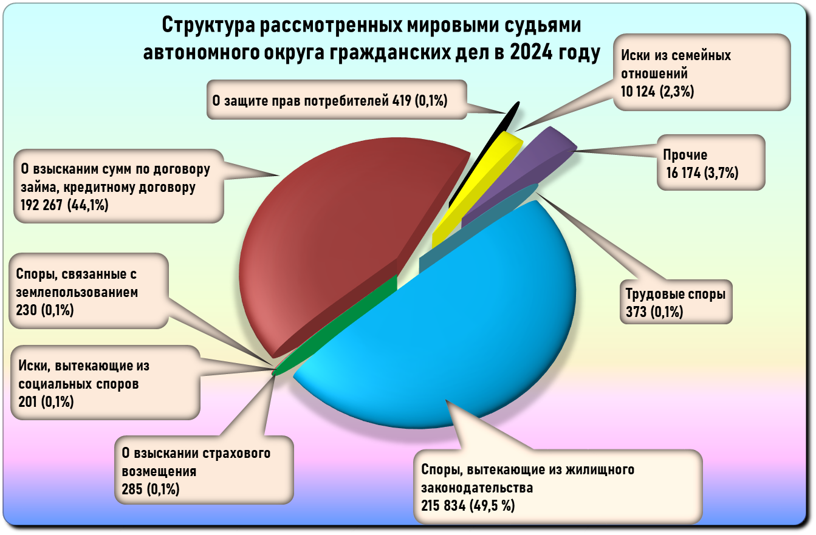Наибольшее число рассмотренных мировыми судьями в 2024 году дел (49,5%) составляют дела по спорам, вытекающим   
из жилищного законодательства, число которых в сравнении с 2023 годом уменьшилось незначительно – с 220 438 до 215 834 или на 2,1%.

|  |  |  |  |  |
| --- | --- | --- | --- | --- |
| |  | | --- | |  | |  |  |  |
|  |  |  |  |
|  |  |  |  |
|  |  |  |  |
|  |  |  |  |
|  |  |  |  |
|  |  |  |  |
|  |  |  |  |
|  |  |  |  |
|  |  |  |  |
|  |  |  |  |

На 12,6% или со 170 750 до 192 267 возросло количество дел по договорам займа, кредитным договорам, составляющие 44,1% в структуре рассмотренных дел.

Число семейных споров уменьшилось незначительно по сравнению с 2023 годом и составляет 10 124 дела или 2,3% в структуре рассмотренных дел (2023 год – 11 797 дел). В их числе 6 927 дел   
о расторжении брака или 68,4% (2023 год – 8 164 дела или 69,2%) и 3 195 дел о взыскании алиментов на содержание несовершеннолетних детей или 31,6% в структуре оконченных дел данной категории (2023 год – 3 630 дел или 30,8%);

дела о взыскании неосновательного обогащения увеличились   
на 0,9% – с 983 до 992 дел;

дела, возникающие из трудовых правоотношений, уменьшились   
на 21% – с 472 до 373 дел;

дела о защите прав потребителей уменьшились на 8,9% – с 460   
до 419 дел;

дела о взыскании страхового возмещения уменьшились   
с 343 до 285 дел, в том числе дела о взыскании страховых выплат   
по договорам КАСКО и ОСАГО – с 279 до 253 дел.

Помимо указанного мировыми судьями в 2024 году рассмотрено:

230 дел, связанных с землепользованием (2023 год – 219 дел).

201 дело, вытекающее из социальных споров (2023 год – 250 дел);

103 дела о возмещении ущерба от ДТП (2023 год – 124 дела);

15 786 дел прочих категорий (2023 год – 16 589 дел).

Результаты рассмотрения дел распределились следующим образом:

с вынесением решения, в том числе судебного приказа, рассмотрено 432 367 дел, что на 13 437 дел или 3,2% больше, чем в 2023 году (418 930 решений), при этом 99,6% от общего числа принятых решений в отчетном периоде или 430 785 дел рассмотрены с удовлетворением требования (2023 год – 417 713 дел или 99,7 %);

передано в другие суды 1 798 дел (2023 год – 1 654 дела);

оставлено без рассмотрения 300 дел (2023 год – 229 дел);

прекращено производством 1 442 дела (2023 год – 1 612 дел).

По основаниям прекращения распределение дел следующее:

в связи с отказом истца от иска и принятием отказа мировым судьей прекращено 1 258 дел (2023 год – 1 466 дел);

в связи со смертью гражданина (если не допускается правопреемство) или ликвидацией организации – 118 дел (2023 год – 80 дел);

с заключением мирового соглашения – 35 дел (2023 год – 47 дел);

с наличием вступившего в законную силу судебного решения   
по этому спору – 24 дела (2023 год – 12 дел);

дело не подлежит рассмотрению и разрешению в порядке гражданского судопроизводства – 4 дела (2023 год – 7 дел);

по иным основаниям – 3 дела.

Число вынесенных судебных приказов составляет 95% от общего числа гражданских дел, рассмотренных мировыми судьями с вынесением решения, и их число возросло с 401 421 до 415 434 судебных приказов или на 3,5%, из них отменено 29 867 судебных приказа или 7,2%.

Структура приказного производства по характеру требования претерпела следующие изменения.

Число дел о взыскании платы за жилую площадь и коммунальные платежи, тепло и электроэнергию, составляющие 51,4% в структуре вынесенных судебных приказов, снизилось в сравнении с 2023 годом незначительно – с 217 719 до 213 677 дел или на 1,9%.

Вместе с тем на 12,8% возросло число судебных приказов, вынесенных по делам о взыскании сумм по договору займа, кредитному договору – со 163 485 до 184 382 дел. В общем числе вынесенных судебных приказов данная категория дел составляет 44,4%.

Число вынесенных судебных приказов о взыскании алиментов на содержание несовершеннолетних детей снизилось с 3 630 до 3 191 дела или на 12,1%.

Также снизилось число приказов по делам об оплате труда – с 470   
до 373 дел или на 20,6%.

Число дел, связанных с землепользованием незначительно возросло  
со 180 до 199 дел или на 10,6%.

Судебные приказы по делам о взыскании неосновательного обогащения возросли со 138 до 241 дела или в 1,7 раза.

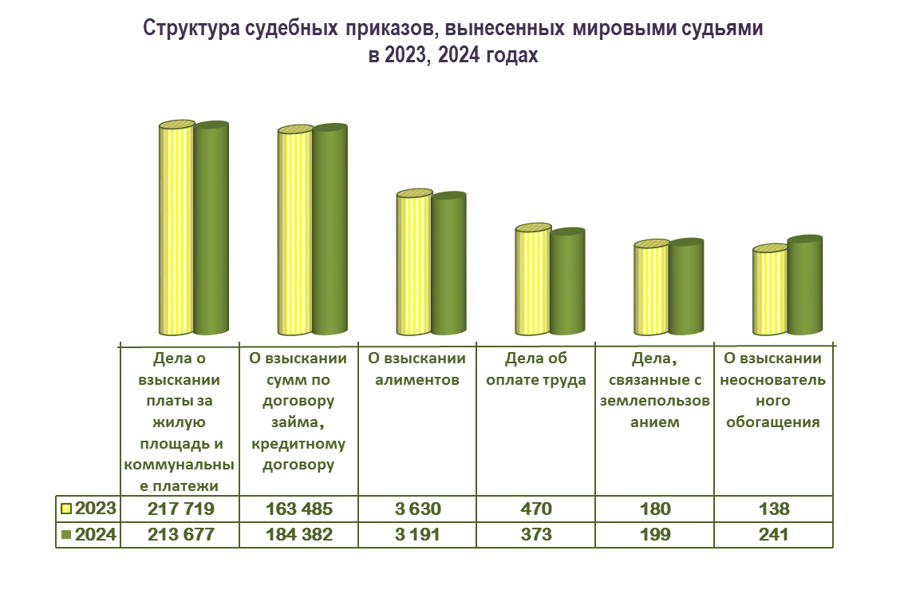

|  |
| --- |
|  |

Число решений, вынесенных мировыми судьями в порядке заочного производства, увеличилось на 12,7 % или с 3 883 до 4 376 дел, из которых   
121 решение отменено мировым судьей (в 2023 году было отменено   
95 заочных решений).

В порядке упрощенного производства рассмотрено 1 778 дел,   
что на 4,2% больше, чем в 2023 году (1 706 дел).

В категориях исковых заявлений по оконченным производством делам 97,1% составляют исковые заявления юридических лиц   
к физическим лицам; 2,6% – иски физических лиц к физическим лицам; 0,2% – иски физических лиц к юридическим лицам.

Рассмотрен 35 098 материалов по вопросам исполнения решений   
в порядке гражданского судопроизводства (2023 год – 28 071 материал).

Отказано в приеме 14 768 заявлений по основаниям, предусмотренным статьей 134, частью 3 статьи 125 ГПК РФ   
(2023 год – 10 756 заявлений); возвращено 109 334 заявления по основаниям, предусмотренным статьей 135, частью 1 статьи 125 ГПК РФ (2023 год – 80 592 заявления).

3.2. Нагрузка и сроки рассмотрения гражданских дел.

Среднемесячная нагрузка на одного мирового судью составляет:

по поступившим делам – 558,6 дел в месяц (2023 год – 542,8 дел   
в месяц);

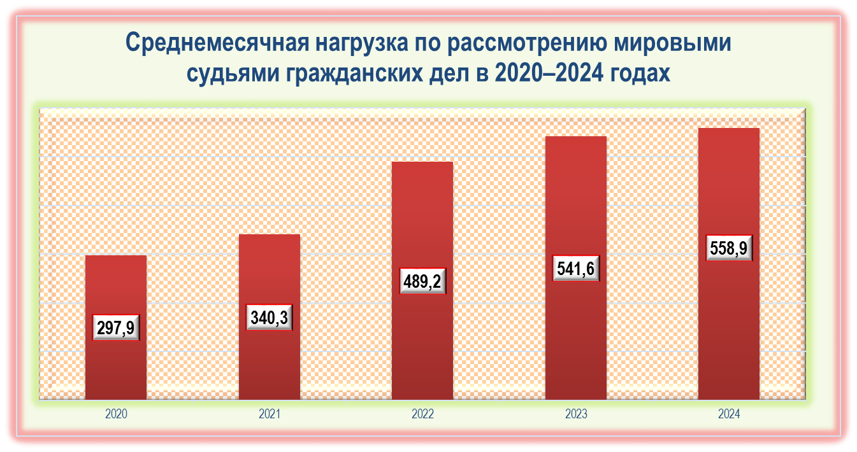по рассмотренным делам – 558,9 дел в месяц (2023 год – 541,6 дел   
в месяц).

|  |  |  |  |  |  |  |  |  |  |  |  |  |  |  |
| --- | --- | --- | --- | --- | --- | --- | --- | --- | --- | --- | --- | --- | --- | --- |
| |  | | --- | |  | |  |  |  |  |  |  |  |  |  |  |  |  |  |
|  |  |  |  |  |  |  |  |  |  |  |  |  |  |
|  |  |  |  |  |  |  |  |  |  |  |  |  |  |
|  |  |  |  |  |  |  |  |  |  |  |  |  |  |
|  |  |  |  |  |  |  |  |  |  |  |  |  |  |
|  |  |  |  |  |  |  |  |  |  |  |  |  |  |
|  |  |  |  |  |  |  |  |  |  |  |  |  |  |
|  |  |  |  |  |  |  |  |  |  |  |  |  |  |
|  |  |  |  |  |  |  |  |  |  |  |  |  |  |
|  |  |  |  |  |  |  |  |  |  |  |  |  |  |
|  |  |  |  |  |  |  |  |  |  |  |  |  |  |
|  |  |  |  |  |  |  |  |  |  |  |  |  |  |
|  |  |  |  |  |  |  |  |  |  |  |  |  |  |
|  |  |  |  |  |  |  |  |  |  |  |  |  |  |
|  |  |  |  |  |  |  |  |  |  |  |  |  |  |
|  |  |  |  |  |  |  |  |  |  |  |  |  |  |
|  |  |  |  |  |  |  |  |  |  |  |  |  |  |
|  |  |  |  |  |  |  |  |  |  |  |  |  |  |
|  |  |  |  |  |  |  |  |  |  |  |  |  |  |
|  |  |  |  |  |  |  |  |  |  |  |  |  |  |
|  |  |  |  |  |  |  |  |  |  |  |  |  |  |

С высокой нагрузкой рассматривали гражданские дела мировые судьи:

Конева Е.Н. (судебный участок № 7 Сургутского судебного района города окружного значения Сургута) – 1 053,3 дела в месяц;

Король Е.П. (судебный участок № 10 Сургутского судебного района города окружного значения Сургута) – 1 046,0 дел в месяц;

Шинкарь М.Х. (судебный участок № 5 Ханты-Мансийского судебного района) – 1 019,4 дела в месяц;

Скоробогатая Т.Л. (судебный участок № 15 Сургутского судебного района города окружного значения Сургута) – 1 018,9 дел в месяц;

Панков А.Ю. (судебный участок № 1 Сургутского судебного района города окружного значения Сургута) – 952,8 дел в месяц;

Патрин А.Г. (судебный участок № 1 Сургутского судебного района) – 943,3 дела в месяц;

Кужелина С.С. (судебный участок № 9 Сургутского судебного района города окружного значения Сургута) – 906,2 дела в месяц;

Омельченко Т.Р. (судебный участок № 6 Сургутского судебного района города окружного значения Сургута) – 887,5 дел в месяц;

Ушкин Г.Н. (судебный участок № 11 Сургутского судебного района города окружного значения Сургута) – 867,1 дело в месяц;

Думлер Г.П. (судебный участок № 12 Сургутского судебного района города окружного значения Сургута) – 853,6 дел в месяц.

В установленные сроки мировыми судьями рассмотрено   
396 302 дела (90,9%).

Продолжительность нахождения дел в производстве (включая время, в течение которого производство по делу было приостановлено) следующая:

свыше установленных сроков до 3 месяцев включительно рассмотрено 34 561 дело;

свыше 3 месяцев до 1 года – 4 886 дел;

свыше 1 года до 2 лет – 154 дела;

свыше 2 лет до 3 лет включительно – 3 дела;

свыше 3 лет – 1 дело.

За пределами сроков рассмотрения и разрешения дел (часть 3 статьи 152 ГПК РФ) рассмотрено 2 819 дел или 0,6% от общего числа оконченных производством дел (2023 год – 2 669 дел или 0,6%).

С нарушением процессуальных сроков рассмотрено   
18 дел (2023 год – 12 дел).

Остаток нерассмотренных гражданских дел на конец отчетного периода составил 3 103 дела или 0,7% от общего числа находящихся   
в производстве у мировых судей дел в 2024 году.

**4. Рассмотрение административных дел**

4.1. К мировым судьям в 2024 году поступило на рассмотрение 50 650 дел, что в 4 раза больше, чем годом ранее.

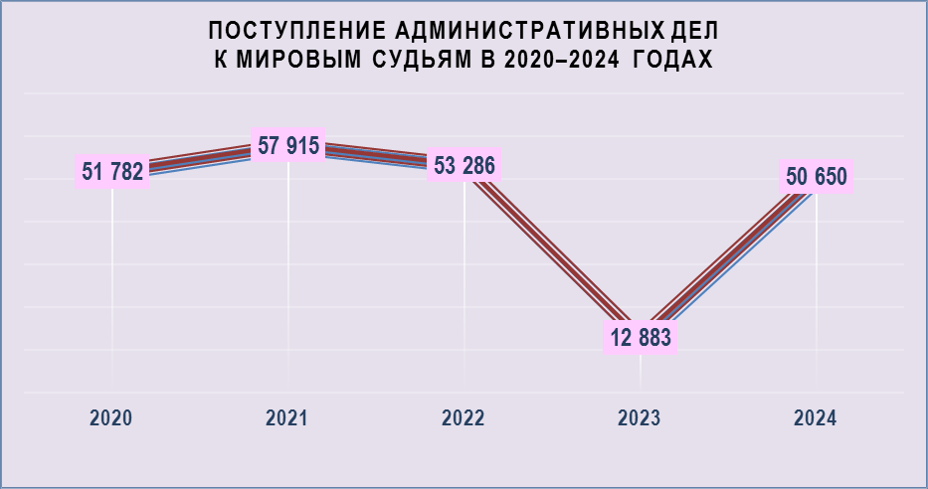Динамика поступления к мировым судьям административных дел   
за период с 2020 по 2024 годы следующая.

|  |  |  |  |  |  |  |  |  |  |  |
| --- | --- | --- | --- | --- | --- | --- | --- | --- | --- | --- |
| |  | | --- | |  | |  |  |  |  |  |  |  |  |  |
|  |  |  |  |  |  |  |  |  |  |
|  |  |  |  |  |  |  |  |  |  |
|  |  |  |  |  |  |  |  |  |  |
|  |  |  |  |  |  |  |  |  |  |
|  |  |  |  |  |  |  |  |  |  |
|  |  |  |  |  |  |  |  |  |  |
|  |  |  |  |  |  |  |  |  |  |
|  |  |  |  |  |  |  |  |  |  |
|  |  |  |  |  |  |  |  |  |  |
|  |  |  |  |  |  |  |  |  |  |
|  |  |  |  |  |  |  |  |  |  |
|  |  |  |  |  |  |  |  |  |  |
|  |  |  |  |  |  |  |  |  |  |

Рассмотрено в отчетном периоде 50 704 дела (2023 год – 12 820 дел).

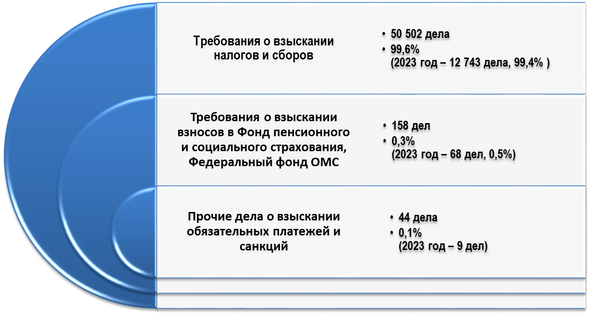Структуру рассмотренных административных дел в 2024 году составляют:

|  |  |  |  |  |  |  |  |  |  |  |  |  |  |
| --- | --- | --- | --- | --- | --- | --- | --- | --- | --- | --- | --- | --- | --- |
| |  | | --- | |  | |  |  |  |  |  |  |  |  |  |  |  |  |
|  |  |  |  |  |  |  |  |  |  |  |  |  |
|  |  |  |  |  |  |  |  |  |  |  |  |  |
|  |  |  |  |  |  |  |  |  |  |  |  |  |
|  |  |  |  |  |  |  |  |  |  |  |  |  |
|  |  |  |  |  |  |  |  |  |  |  |  |  |
|  |  |  |  |  |  |  |  |  |  |  |  |  |
|  |  |  |  |  |  |  |  |  |  |  |  |  |
|  |  |  |  |  |  |  |  |  |  |  |  |  |
|  |  |  |  |  |  |  |  |  |  |  |  |  |
|  |  |  |  |  |  |  |  |  |  |  |  |  |
|  |  |  |  |  |  |  |  |  |  |  |  |  |
|  |  |  |  |  |  |  |  |  |  |  |  |  |
|  |  |  |  |  |  |  |  |  |  |  |  |  |
|  |  |  |  |  |  |  |  |  |  |  |  |  |
|  |  |  |  |  |  |  |  |  |  |  |  |  |
|  |  |  |  |  |  |  |  |  |  |  |  |  |
|  |  |  |  |  |  |  |  |  |  |  |  |  |
|  |  |  |  |  |  |  |  |  |  |  |  |  |
|  |  |  |  |  |  |  |  |  |  |  |  |  |
|  |  |  |  |  |  |  |  |  |  |  |  |  |

Отменено 2 322 судебных приказа или 4,6% от общего числа вынесенных судебных приказов (2023 год – 768 судебных приказов   
или 6%).

Отказано в принятии 498 заявлений о вынесении судебного приказа (статья 128 КАС РФ); возвращено 1 249 заявлений (часть 2 статьи 129   
КАС РФ) (2023 год – 1 795 и 1 874 заявления соответственно).

Остаток нерассмотренных дел на конец отчетного периода составил 17 дел (2023 год – 71 дело).

Рассмотрено 208 материалов по вопросам исполнения судебных решений по административным делам (2023 год – 166 материалов).

4.2. Среднемесячная нагрузка на одного мирового судью составляет:

по поступившим делам – 64,9 дела (2023 год – 16,5 дел);

по рассмотренным делам – 65,0 дела (2023 год – 16,4 дела).

С высокой нагрузкой рассматривали административные дела мировые судьи:

Бордунов М.Б. (судебный участок № 2 Сургутского судебного района города окружного значения Сургута) – 112 дел в месяц;

Ачкасова Е.В. (судебный участок № 3 Сургутского судебного района города окружного значения Сургута) – 106 дел в месяц;

Кужелина С.С. (судебный участок № 9 Сургутского судебного района города окружного значения Сургута) – 103,6 дел в месяц;

Омельченко Т.Р. (судебный участок № 6 Сургутского судебного района города окружного значения Сургута) – 101,6 дел в месяц;

Панков А.Ю. (судебный участок № 1 Сургутского судебного района города окружного значения Сургута) – 96,6 дел в месяц.

**5.** **Рассмотрение дел об административных правонарушениях**

5.1. В 2024 году на рассмотрение мировым судьям поступило 132 540 дел об административных правонарушениях, что на 7,1% больше, чем годом ранее.

Число рассмотренных дел за отчетный период   
в сравнении с 2023 годом возросло на 7,6%.

Результаты рассмотрения дел распределены следующим образом.

Подвергнуто наказаниям 107 416 лиц или 80,3% от числа лиц, дела   
в отношении которых были рассмотрены мировыми судьями в 2024 году (2023 год – 103 558 лиц или 83,3%);

возвращено для устранения недостатков протоколов 9 772 дела или 7,3% от общего числа рассмотренных в 2024 году дел (2023 год – 10 178 дел или 8,2%);

передано по подведомственности 12 403 дела или 9,3%   
(2023 год – 6 020 дел или 4,8%);

прекращено производством 3 121 дело или 2,3% (2023 год – 4 563 дела или 3,7%), в том числе:

за малозначительностью административного правонарушения прекращено 1 751 дело или 56,1% от общего числа прекращенных дел (2023 год – 1 595 дел или 35%);

за истечением сроков давности привлечения к административной ответственности – 472 дела или 15% от общего числа прекращенных дел (2023 год – 1 619 дел или 35,5%).

5.2. Практика назначения административных наказаний   
следующая.

Чаще всего мировыми судьями назначался административный штраф, который в структуре видов административных наказаний составляет 70,3%. Всего административному штрафу подвергнуто 75 560 лиц, что на 8,3% больше, чем в 2023 году (2023 год – 69 792 лица   
или 67,4%).

Назначение предупреждения в письменной форме снизилось   
на 6,1% и применено в отношении 14 585 лиц или 13,6% от общего числа лиц, подвергнутых наказаниям (2023 год – 15 525 лиц или 15%).

Незначительно снизилось: назначение административного ареста –   
с 13 175 до 12 917 лиц или на 2%;

обязательных работ – с 3 476 до 3 399 лиц или на 2,2%.

Назначение дисквалификации снизилось с 209 до 161 лица или на 23%.

Назначение лишения специального права возросло на 29,4% – с 1 376 до 1 780 лиц.

Конфискация орудия совершения или предмета административного правонарушения, как единственная мера наказания, назначена 14 лицам   
(2023 – 5 лицам).

Среди дополнительных видов наказания преобладает лишение специального права управления транспортным средством, которое назначено 4 153 лицам (2023 год – 4 207 лиц).

Конфискация как дополнительный вид наказания назначена 273 лицам (2023 год – 280 лицам).

5.3. Структура дел, рассмотренных мировыми судьями в 2024 году, выглядит следующим образом.

Чаще всего мировые судьи рассматривали дела за правонарушения, посягающие на общественный порядок и безопасность (глава 20 КоАП РФ), составляющие 38,5% в структуре рассмотренных дел. В сравнении с 2023 годом их число снизилось с 56 300 до 51 544 дела или на 8,4%.

В том числе: снижение на 8,9% отмечается по части 1 статьи   
20.25 КоАП РФ (неуплата административного штрафа) с 49 577 до 45 189 дел; на 6,6% по статье 20.21 КоАП РФ (появление   
в общественных местах в состоянии опьянения) с 5 882 до 5 491 дела.

Всего по правонарушениям главы 20 КоАП РФ подвергнуто административным наказаниям 44 065 лиц или 85,5%, из них 33 956 лиц – штрафу, 8 791 лицо – аресту, 1 286 лиц – обязательным работам.

Четверть рассмотренных мировыми судьями дел составляют дела   
о правонарушениях в области дорожного движения (глава 12 КоАП РФ), число которых возросло с 21 287 до 34 068 дел или на 60%.

При этом наибольший рост рассмотренных дел отмечается по части 4, 5 статьи 12.15 КоАП РФ (выезд в нарушение Правил дорожного движения на сторону дороги, предназначенную   
для встречного движения), число которых возросло с 8 373 до 18 875 дел или в 2,3 раза.

По статье 12.26 КоАП РФ (невыполнение водителем требования   
о прохождении медицинского освидетельствования на состояние опьянения) число рассмотренных дел возросло на 9 % – с 2454 до 2 674 дел.

По статье 12.8 КоАП РФ (управление транспортным средством водителем, находящимся в состоянии опьянения, передача управления транспортным средством лицу, находящемуся в состоянии опьянения), напротив, число рассмотренных дел снизилось с 3 808 до 3 480 или на 8,6%.

На уровне 2023 года осталось число рассмотренных дел по части   
2, 4 статьи 12.7 КоАП РФ (управление транспортным средством водителем, не имеющим права управления транспортным средством), число которых составляет 2 034 дела (2023 год – 2 040 дел).

Подвергнуто административным наказаниям за правонарушения по главе 12 КоАП РФ 21 780 лиц, из них 18 557 лиц – штрафу,   
1 370 лиц – аресту, 1 692 лица – лишению специального права, 152 лица – обязательным работам. Лишение специального права управления транспортным средством в качестве дополнительного вида наказания назначено 4 153 лицам (2023 год – 4 207 лицам).

За правонарушения в области финансов, налогов и сборов, рынка ценных бумаг (глава 15 КоАП РФ), составляющие 23,6% в общей структуре рассмотренных дел, рассмотрено 31 604 дела и это почти столько же, сколько в 2023 году – 31 388 дел.

В том числе: по статье 15.5 КоАП РФ (нарушение сроков представления налоговой декларации) рассмотрено 18 921 дело   
(2023 год – 17 500 дел); по статье 15.6 КоАП РФ (непредставление сведений, необходимых для осуществления налогового контроля) – 4 486 дел (2023 год – 4 228 дел);

по статье 15.33.2 КоАП РФ (нарушение установленных законодательством РФ об индивидуальном (персонифицированном) учете в системе обязательного пенсионного страхования порядка   
и сроков представления сведений (документов) в органы Пенсионного фонда РФ) – 4 786 дел (2023 год – 8 369 дел).

Административным наказаниям за правонарушения по главе   
15 КоАП РФ подвергнуто 29 237 лиц, из них 15 341 лиц – штрафу,   
13 896 лицам вынесено письменное предупреждение.

Оставшиеся категории рассмотренных дел составляют 12,3%   
в числе рассмотренных дел и представлены следующими видами правонарушений.

По главе 19 КоАП РФ за правонарушения против порядка управления рассмотрено 5 632 дела (2023 год – 5 429 дела).

Преобладающее число дел данной категории составляют дела   
по статье 19.24 КоАП РФ (несоблюдение административных ограничений и невыполнение обязанностей, устанавливаемых при административном надзоре), число которых сократилось с 4 071 до 3 373 дел или на 17,1%.

Количество дел по статье по статье 19.5 КоАП РФ (невыполнение   
в срок законного предписания органа (должностного лица), осуществляющего государственный надзор (контроль), напротив, возросло   
в 3 раза – со 187 до 545 дел.

Административному наказаниюза правонарушения по главе   
19 КоАП РФ подвергнуто 4 662 лица, из них 1 669 – штрафу,   
1 704 – аресту, 772 – обязательным работам, 517 – предупреждению.

Дела за правонарушения, посягающие на здоровье,   
санитарно–эпидемиологическое благополучие населения   
и общественную нравственность (глава 6 КоАП РФ) возросли с 3 292 до 3 383 дел.

В этой категории дел преобладают правонарушения по статьям   
6.8, 6.9 КоАП РФ (незаконный оборот, потребление, пропаганда наркотических средств), число которых возросло с 1 836 до 2 033 дел или на 10,7%.

Дела по статье 6.1.1 КоАП РФ (побои) снизились   
с 1 166 до 1 040 дел или 10,8%.

Наказанию за правонарушения по главе 6 КоАП РФ подвергнуто 2 760 лиц, в том числе 2 133 – штрафу, 602 – аресту, 20 – обязательным работам. Кроме того, на 347 лиц возложена обязанность пройти диагностику, профилактические мероприятия, лечение от наркомании   
и (или) медицинскую и (или) социальную реабилитацию.

По правонарушениям в области предпринимательской деятельности (глава 14 КоАП РФ) рассмотрено 2 871 дело, что в 2 раза больше, чем в 2023 году (1 405 дел). Подвергнуто наказанию 2 087 лиц, из них 1 876 лиц – штрафу, 160 лиц – дисквалификации, 51 лицо – предупреждению.

Количество дел в области охраны собственности (глава 7 КоАП РФ) снизилось в сравнении с 2023 годом на 13,6% – с 1 920 до 1 658 дел.

Основную долю дел данной категории или 87,9% составляют дела по статье 7.27 КоАП РФ (мелкое хищение) – 1 457 дел.

Административному наказанию за правонарушения по главе   
7 КоАП РФ подвергнуто 1 363 лица, из них 872 – штрафу, 411 – аресту, 78 лиц – обязательным работам.

По правонарушениям, посягающим на права граждан (глава   
5 КоАП РФ) рассмотрено 1 534 дела (2023 год –1 667 дела).

Основную долю дел данной категории составляют дела по статье 5.35.1 КоАП РФ (неуплата средств на содержание детей   
или нетрудоспособных родителей) – 1 195 дел или 78% (2023 год – 1 369 дел).

Административному наказанию за правонарушения по главе   
5 КоАП РФ подвергнуто 1 321 лицо, из них 253 лица – штрафу,   
22 лица – аресту, 1 039 лиц – обязательным работам.

По административным правонарушениям, посягающим   
на институты государственной власти (глава 17 КоАП РФ) рассмотрено 813 дел (2023 год – 929 дел). Административному наказанию подвергнуто 677 лиц, из них 573 лица – штрафу, 52 – обязательным работам, 35 – лишению специального права.

Количество дел в области охраны окружающей среды   
и природопользования (глава 8 КоАП РФ) снизилось с 385 до 348 дел. Административному наказанию подвергнуто 276 лиц, из них 221 лицо – штрафу, 53 – лишению специального права.

По правонарушениям, предусмотренным нормативными актами субъектов Российской Федерации рассмотрено 16 дел (2023 год –   
31 дело). Административному наказанию подвергнуто 12 лиц, из них   
7 лиц – штрафу, 5 лицам объявлено письменное предупреждение.

Рассмотрено 1 414 материалов по вопросам, связанным   
с исполнением постановлений о назначении административных наказаний (2023 год – 1 717 материалов).

5.4. Нагрузка и сроки рассмотрения дел об административных правонарушениях и материалов в порядке исполнения приговоров, заявлений и материалов в порядке гражданского, административного производства, материалов, связанных с исполнением административных наказаний (далее – дела и материалы).

Среднемесячная нагрузка на одного мирового судью составляет:

по поступившим делам и материалам – 378,8 дел и материалов   
в месяц (2023 год – 319,3 дел и материалов в месяц);

по рассмотренным делам и материалам – 380,3 дела и материала   
в месяц (2023 год – 320,1 дел и материалов в месяц).

С наибольшей нагрузкой рассматривали дела   
об административных правонарушениях и материалы мировые судьи:

Патрин А.Г. (судебный участок № 1 Сургутского судебного района) – 714,3 дела, материала в месяц;

Шинкарь М.Х. (судебный участок № 5 Ханты-Мансийского судебного района города) – 628,9 дел, материалов в месяц;

Гоман В.А. (судебный участок № 3 Сургутского судебного района) – 618,8 дел, материалов в месяц;

Биктимирова С.Т. (судебный участок № 6 Нефтеюганского судебного района) – 596,1 дело, материал в месяц;

Кужелина С.С. (судебный участок № 9 Сургутского судебного района города окружного значения Сургута) – 594,4 дела, материала   
в месяц;

Волкова Л.Г. (судебный участок № 1 Няганского судебного района) – 591,3 дела, материала в месяц;

Панков А.Ю. (судебный участок № 1 Сургутского судебного района города окружного значения Сургута) – 588,2 дела, материала   
в месяц;

Омельченко Т.Р. (судебный участок № 6 Сургутского судебного района города окружного значения Сургута) – 579,9 дел, материалов   
в месяц;

С нарушением процессуальных сроков рассмотрено 21 дело (2023 год – 18 дел).

Остаток нерассмотренных дел составил 4 132 дела или 3%   
от общего количества зарегистрированных в 2024 году дел данной категории (2023 год – 5485 или 4,2%).

**6. Ущерб от преступлений и денежные взыскания в доход государства**

(по приговорам и судебным решениям, вступившим в законную силу)

6.1. Сумма прямого материального ущерба от преступлений, определенная мировыми судьями по судебным актам, составила 8 430 373 рубля, при этом ущерб от хищений составил 652 356 рублей или 7,7% (2023 год – 8 935 398 и 6 323 039 рублей соответственно).

В общей сумме прямого ущерба признан погашенным до вынесения судебного акта ущерб в размере 109 335 рублей или 1,3% (2023 год – 583 372 рубля или 55,1%);

присужден к взысканию ущерб в размере 1 051 561 рубль или 12,5% (2023 год – 476 127 рублей или 44,9%);

не присужден к взысканию с учетом материального положения должника или вины других лиц, или в связи с конкретной обстановкой ущерб на сумму 7 269 477 рублей или 86,2%.

Наибольший ущерб преступлениями причинен личному имуществу граждан на общую сумму 7279 251 рубль или 86,3% от общей суммы причиненного ущерба (2023 год – 151 531 рубль или 14,3%);

собственности юридических лиц ущерб причинен на сумму 685 920 рублей или 8,1% от общей суммы причиненного ущерба (2023 год –526 826 рублей или 49,7%);

государственной собственности – на сумму 425 000 или 5%   
(2023 год – 81 172 рубля или 7,7%);

частной собственности физических лиц – субъектов предпринимательства – на сумму 25 142 или 0,5% (2023 год – 208 241 рубль или 19,7%);

собственности общественных организаций (объединений) – на сумму 15 060 рублей или 0,2% (2023 год – 91 729 рублей или 8,7%).

6.2. Общая сумма штрафов, присужденных мировыми судьями   
к взысканию в доход государства в 2024 году, составила 443 970 805 рублей и это на 25,2% выше показателя 2023 года (354 640 696 рублей).

Из этой суммы уплачено добровольно 131 739 843 рубля или 29,7%; взыскано принудительно 64 345 774 рубля или 14,5% (2023 год – 86 161 951 рубль (24,3%), 78 885 498 рублей (22,2%) соответственно).

В общей сумме наложенных штрафов 97% или 430 494 913 рублей приходится на штрафы, наложенные по делам об административных правонарушениях (2023 год – 344 130 757 рублей или 97%).

Суммы штрафов по уголовным делам, наложенных в качестве меры уголовного наказания и меры уголовно-правового характера, составили 13 465 516 рублей или 3% от общей суммы наложенных штрафов (2023 год – 10 509 549 рублей).

Сумма государственной пошлины, уплаченной по гражданским   
и административным делам при подаче заявления, составила 534 248 252 рубля (2023 год – 188 423 915 рублей).

Государственная пошлина, присужденная к взысканию в доход государства по гражданским и административным делам, составила 33 722 953 рубля (2023 год – 12 415 390 рублей), из них уплачено добровольно 56 257 рублей или 0,2%, взыскано принудительно 10 559 072 рубля или 31,3% (2023 год – 31 965 рублей (0,3%), 9 138 589 рублей (73,6%) соответственно).

Подготовлен отделом организационного

обеспечения деятельности мировых судей

Управления по обеспечению деятельности мировых судей

Департамента административного обеспечения

Ханты-Мансийского автономного округа – Югры